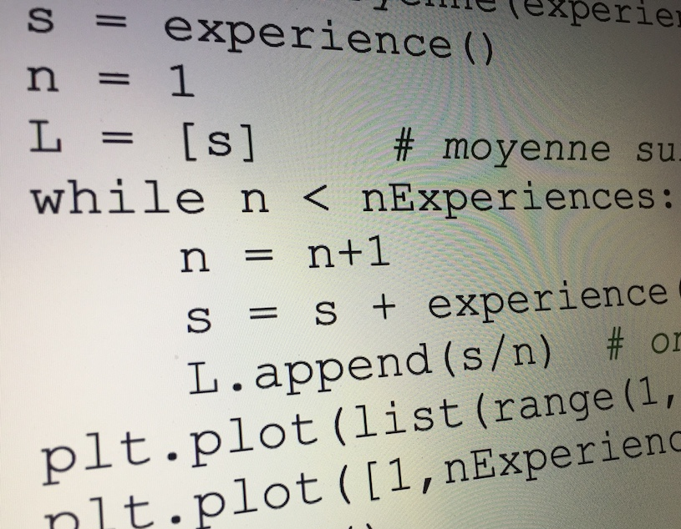
L'ALGORITHME DE HERON

L’algorithme de Héron permet de déterminer des valeurs approchées de $\sqrt{n}$ pour n entier naturel.
Pour déterminer une valeur approchée de $\sqrt{n}$, on calcule les valeurs successives de $u_{2}, u_{3}, u_{4}, …$ avec :
$$u_{1}=n u_{2}=\frac{1}{2}\left(u_{1}+\frac{n}{u_{1}}\right) u_{3}=\frac{1}{2}\left(u_{2}+\frac{n}{u_{2}}\right) u_{4}=\frac{1}{2}\left(u_{3}+\frac{n}{u_{3}}\right)$$
Et ainsi de suite.
L'objectif de l'activité est de déterminer le nombre de valeurs successives qu’il est nécessaire de calculer pour obtenir la précision souhaitée.
Voici un algorithme écrit en langage naturel permettant de calculer $\sqrt{n}$ avec une précision p.

Saisir les réels n et p
Affecter à u la valeur n
Affecter à i la valeur 0
Tant que (u – racine(n)) > p
Affecter à u la valeur $\frac{1}{2}\left(u+\frac{n}{u}\right)$
Affecter à i la valeur i + 1
Fin Tant que
Afficher u et i

1) Appliquer cet algorithme avec n = 2 et p = 0,01 pour compléter le tableau suivant :

u | 2 | 1,5 | …
i | 0 | … | …
u - $\sqrt{2}$ | 0,4142 | … | …

2) Programmer et tester à l'aide d'une calculatrice ou d'un logiciel l'algorithme précédent pour vérifier les résultats du tableau.

Avec Python : La syntaxe pour "racine carrée" est sqrt.
Saisir au début du programme from math import*

3) Combien de valeurs successives sont nécessaires pour obtenir une valeur approchée de $\sqrt{3}$ avec une précision p = 0,0001.

4) Même question pour $\sqrt{5}$ avec une précision p = 10⁻⁸.
Hors du cadre de la classe, aucune reproduction, même partielle, autres que celles prévues à l'article L 122-5 du code de la propriété intellectuelle, ne peut être faite de ce site sans l'autorisation expresse de l'auteur.
www.maths-et-tiques.fr/index.php/mentions-legales

